# 七、物体受力情况分析

研究力学问题经常要分析物体的受力情况。分析物体受力情况对于解决力学问题十分重要。怎样来分析物体受力情况呢？下面先讨论几个具体例子。

（1）**在水平面上的物体** 一本书放在水平桌面上，书受到两个力的作用，书由于受到地球的吸引而受到重力*G*，方向竖直向下。书压在桌面上使桌面发生极微小的形变，发生形变的桌面对书产生支持力*N*，方向竖直向上。书的受力图如图1-16所示。由于书是静止在桌面上的，所以*G*和*N*是作用在书上的相互平衡的力，它们大小相等方向相反。

**图 1-17**

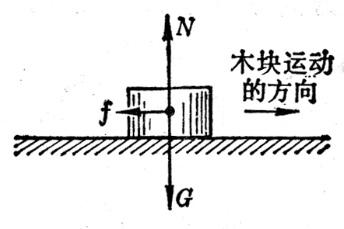

**图 1-16**

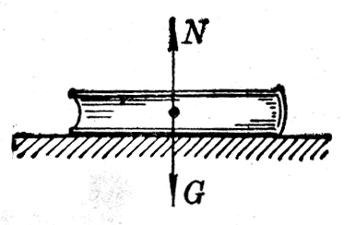

一个在水平面上运动的木块，运动越来越慢，最后停下来。在这个过程中，木块受到几个力的作用？木块除了同样受到重力*G*和支持力*N*的作用外，还受到滑动摩擦力*f*的作用，滑动摩擦力*f*的方向与木块运动的方向相反。木块的受力图如图1-17所示。

木块其实还受到空气的阻力。空气阻力的方向也跟木块运动的方向相反。空气阻力的大小跟物体的运动速度有关系；速度越大，空气阻力越大。空气阻力的大小还跟物体的横截面积和形状有关系，横截面积越大，空气阻力越大。木块的横截面积较小，而且运动速度不大，在分析它的受力情况时，空气阻力可以忽略不计。可是，在分析汽车、电车、火车的受力情况时，空气阻力往往不能忽略不计，这时常把摩擦阻力和空气阻力合在一起，一并加以考虑。

如果用水平的绳拉着木块在水平面上运动，那么，木块除了同样受到重力*G*、支持力*N*和滑动摩擦力*f*的作用外，还受到绳的拉力*F*。木块一共受到四个力的作用，受力图如图1-18所示。

在图1-17和图1-18所示的情形里，木块沿着水平方向运动，竖直方向的两个力*G*和*N*，跟木块静止在水平面上的情形一样，仍旧是互相平衡的力，也就是说，重力*G*和支持力*N*大小相等方向相反。

**图 1-18**

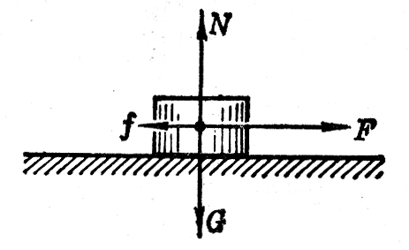

（2）**在斜面上运动的物体** 一个木块沿着光滑的斜面下滑，它受到几个力的作用？木块受到重力G，方向竖直向下。由于木块压斜面，斜面发生形变而对木块产生支持力N，方向垂直于斜面并指向被支持的木块，木块受到这两个力的作用，受力图如图1-19所示。

**图 1-19**

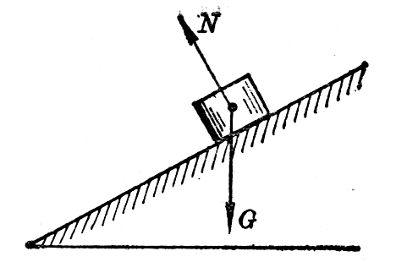

**图 1-20**

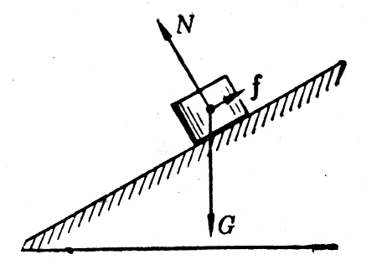

如果斜面不是光滑的，那么，木块沿着斜面下滑时，除了受到重力*G*和支持力*N*以外，还受到滑动摩擦力*f*的作用，它的方向与木块的运动方向相反，沿着斜面向上。木块的受力图如图1-20所示。

有人可能认为，木块既然沿着斜面下滑，它一定还受到一个“下滑力”。我们知道，力是物体对物体的作用，力不能离开物体而独立存在。木块所受的重力*G*、支持力*N*和滑动摩擦力*f*，是木块周围的物体即地球和斜面施加给木块的，木块周围再没有别的物体对它施加力的作用。因此，另外附加一个“下滑力”，便是多余的。至于木块为什么下滑，同学们学到后面就会明白了。

从上述几个例子我们可以看出，分析物体的受力情况，首先要明确被研究的对象，即明确我们是要分析哪个物体的受力情况。明确了被研究的对象以后，把它从周围物体中隔离出来，分析周围有哪些物体对它施加力的作用，各是什么性质的力，力的大小和方向怎样，并把它们一一画在受力图上。这种分析力的方法叫做**隔离法**。用隔离法分析力，既不要马虎从事，随意丢掉任何一个力，也不要无中生有，脱离开力是物体对物体的作用而凭空想出某个多余的力。至于被研究的物体对周围其他物体的反作用力，一般可不予考虑；如果因问题的需要而必须加以考虑，应该明确那是作用在其他物体上的力，不要错加在被研究的物体上。

物体的受力情况实际上往往是很复杂的。为了使问题简化，往往可以略去某些次要因素，例如物体在光滑平面上运动时，可以略去滑动摩擦力。物体的横截面积较小而且运动速度不大时，可以不考虑空气阻力。根据所提问题的情况，略去某些次要因素，这在物理学上是一种常用的研究方法，应该逐渐熟悉它，掌握它。分析物体受力情况，同学们做过一些练习，有了一定经验以后，就能够根据具体情况自己判断哪些次要因素可以忽略不计了。

## 练习五

在下面各题中，在画受力图的时候，如果已知力的大小和方向，要按照一定的标度做力的图示；如果未给出力的大小，可以只画出力的方向。

（1）竖直向上抛出的石块受到几个力的作用？水平抛出的石块受到几个力的作用？竖直向下抛出的石块受到几个力的作用？放开手，让石块自由下落，石块受到几个力的作用t分别画出石块的受力图，不考虑空气阻力。

（2）一个物体沿着光滑的斜面滑下来，物体受到几个力的作用？物体原来具有某一速度，它沿着光滑的斜面滑上去的时候受到几个力的作用？分别画出物体的受力图。

如果物体和斜面之间有滑动摩擦，受力情况又怎样？再分别画出物体的受力图。

（3）雨滴下落的速度较大，空气阻力不能忽略不计。无风的时候雨滴匀速竖直下落，雨滴受到几个力的作用？设雨滴的重量是0.001N，画出雨滴的受力图。

（4）用水平绳拉着木块在水平面上运动，木块的重量是5N，绳的拉力是10N，滑动摩擦系数是0.3。画出木块的受力图。

（5）如图1-21那样用一根绳子a把物体挂起来，再用另一根水平的绳子b把物体拉向一旁固定起来。这个物体受到几个力的作用？画出物体的受力图。

**图 1-21**

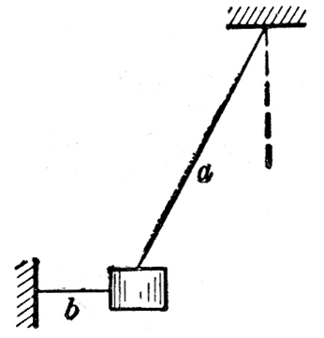

（6）在图1-16中没有画出书对桌面的压力*N*ʹ，把这个力画出来，并回答下面的问题：①压力*N*ʹ是什么性质的力？②压力*N*ʹ跟哪个力是一对作用力和反作用力？③压力*N*ʹ和重力*G*是不是作用在同一个物体上的力？④在书静止地压在桌面上的情况下，压力*N*ʹ和重力*G*的大小有什么关系？